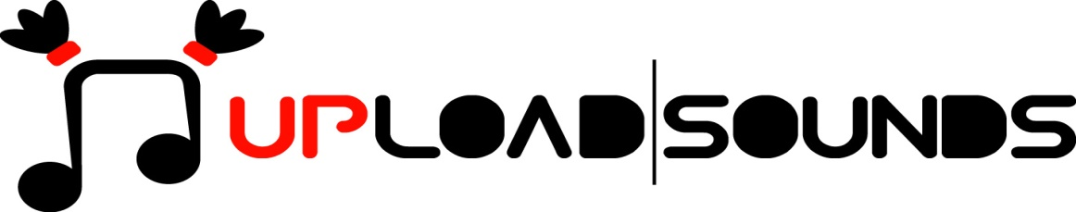 2017

Un mese di sound allo stato puro con l’export musicale di UploadSounds
A settembre sei appuntamenti per gustare il meglio del sound targato Upload con le migliori band delle ultime edizioni impegnate dentro e fuori i confini dell’Euregio

A settembre riparte l’export musicale di UploadSounds in attesa del lancio della nuova edizione. Alcune delle migliori band degli ultimi anni si esibiranno su prestigiosi palcoscenici di festival e kermesse dentro e fuori i confini dell’Euregio: da Bolzano al Primiero, da Pergine a Faenza fino ad Amburgo sono le location dove i giovani talenti potranno confrontarsi con un pubblico nuovo e con le proprie capacità di sorprenderlo.
Ed è proprio così che nasce il progetto export di UploadSounds dalla volontà di offrire opportunità concrete alle giovani band di conoscere e confrontarsi con ambienti musicali diversi e artisti nuovi, occasioni utili non solo per una crescita artistica, ma anche per far conoscere e promuovere la propria produzione musicale.

Si parte venerdì 8 settembre con la Cult.Night a Bolzano, un nuovo episodio della tradizionale Cult.Urnacht, una lunga notte di musica performance e vita organizzata dalla Vereinigte Bühnen Bozen in collaborazione con Transart 2017 che si terrà nei diversi spazi del Teatro Comunale di Bolzano a partire dalle ore 18. Tra gli ospiti della serata accanto ad artisti del calibro di Kate McIntosh e del gruppo OHT – Office for a Human Theatre anche gli altoatesini Ferbegy?, i trentini Yellow Atmospheres e i tirolesi die Wohngemeinschaft. I talenti musicali di UploadSounds si esibiranno a partire dalle 19.30 al Parco dei Cappuccini.
È il rock protagonista invece di un’altra tappa dell’export musicale di UploadSounds, il SotAlaZopa 2017 che si terrà venerdì 15 e sabato 16 settembre. Accanto agli headliner del festival, protagonisti della scena rock internazionale, si esibiranno tre band targate UploadSounds: Ferbegy? e Hirsch Cave.
Ma non finisce qui! Domenica 17 settembre si terrà a Pergine la nuova edizione della Festa dell’Euregio, una giornata tra folklore, sport e musica dedicata a grandi e piccini. Tre le band che suoneranno live: si tratta dei vincitori di UploadSounds 2017 i tirolesi Jimmy & the Goofballs, i secondi classificati Ferbegy? e gli Electric Circus, una delle dodici band finaliste di quest’anno.
Decollano invece con destinazione Amburgo i Ferbegy? che il 21 settembre suoneranno al Reeperbahn festival di Amburgo uno dei più importanti appuntamenti europei della scena musicale, una kermesse di quattro giorni in cui la città si trasforma. Un’opportunità resa possibile grazie alla rete di partner internazionali di UploadSounds.
Venerdì 29 e sabato 30 settembre, invece, si torna a Bolzano con la due giorni di Shopping, Culture & Sound organizzata al Twenty che prevede numerosi momenti di musica live con protagoniste le band targate UploadSounds. Per l’occasione è stata aperta un’apposita call. Le band che vorranno partecipare potranno iscriversi entro il 17 settembre scrivendo una mail a info@uploadsounds.eu
Infine dal 29 settembre all’1 ottobre si terrà a Faenza il MEI Meeting degli Indipendenti, lo storico appuntamento dedicato agli artisti della musica indipendente italiana che da anni offre ampio spazio ai giovani emergenti e che nelle ultime edizioni ha saputo coinvolgere sempre di più anche altre arti offrendo non solo esibizioni musicali, ma anche mostre, momenti di formazione e incontri di approfondimento. Anche quest’anno, grazie alla partnership che lega il MEI con UploadSounds, alcune tra le migliori band euroregionali si esibiranno nelle diverse location predisposte in punti strategici della cittadina romagnola.
Sei appuntamenti per un settembre ricco di energia che vede UploadSounds già al lavoro sulla nuova edizione con nuove idee e progetti per promuovere gli artisti del territorio a trecentosessanta gradi.

Ulteriori informazioni:
www.uploadsounds.eu - info@uploadsounds.eu
http://www.facebook.com/uploadsounds - https://twitter.com/UploadSounds

